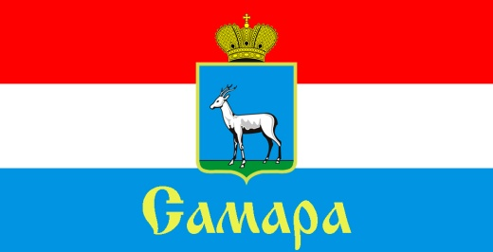
Проект вносится Главой Промышленного внутригородского района городского округа Самара

СОВЕТ ДЕПУТАТОВ
ПРОМЫШЛЕННОГО ВНУТРИГОРОДСКОГО РАЙОНА ГОРОДСКОГО ОКРУГА САМАРА

443009, г. Самара, ул. Краснодонская, 32, Тел.(846) 995-99-16

РЕШЕНИЕ

от « ___ » _________ 2023 года № _____

О внесении изменений в Положение «О муниципальном лесном контроле в границах Промышленного внутригородского района городского округа Самара», утвержденное Решением Совета депутатов Промышленного внутригородского района городского округа Самара от 27.10.2021 г. № 67

Рассмотрев представленный Главой Промышленного внутригородского района городского округа Самара проект решения Совета депутатов Промышленного внутригородского района городского округа Самара «О внесении изменений в отдельные правовые акты», руководствуясь статьей 39 Федерального закона от 31 июля 2020 № 248-ФЗ «О государственном контроле (надзоре) и муниципальном контроле в Российской Федерации», Уставом Промышленного внутригородского района городского округа Самара Самарской области Совет депутатов Промышленного внутригородского района городского округа Самара

Р Е Ш И Л:

1. Приложение «Индикаторы риска нарушения обязательных требований, используемые для определения необходимости проведения внеплановых проверок при осуществлении Администрацией Промышленного внутригородского района городского округа Самара муниципального лесного контроля» к Положению «О муниципальном лесном контроле в границах Промышленного внутригородского района городского округа Самара», утвержденному Решением Совета депутатов Промышленного внутригородского района городского округа Самара от 27.10.2021 № 67 (в редакции Решения Совета депутатов Промышленного внутригородского района городского округа Самара от 15.06.2022 № 104) признать утратившим силу.

2. Официально опубликовать настоящее Решение.

3. Настоящее Решение вступает в силу со дня его официального опубликования.

4. Контроль за исполнением настоящего Решения возложить на Комитет по местному самоуправлению.

Глава Промышленного
внутригородского района Д.В. Морозов

Председатель
Совета депутатов И.С. Шевцов

